Урок: «Математический марафон»

Тема урока: Действие с обыкновенными дробями

Цели урока: закрепить и проверить умение решать примеры и решать и оформлять задачи на обыкновенные дроби; проверить умение работать с координатным лучом; развить быструю работу мысли, внимательность и смекалку; воспитать чувство дружественной атмосферы в классе и чувство сопереживания друг к другу; развить умение говорить; развить интерес к математике.

Подготовка к уроку: приготовить карточки размером 4 см. на 4 см. с числами 2, 15, 34, 5, 81, 69. таких комплектов должно быть пять штук, на каждую группу по одному комплекту.
На карточке записать три неправильные дроби и три смешанных числа, $\frac{\text{56}}{\text{11}}; \frac{\text{23}}{3}; \frac{\text{27}}{4}; 2\frac{3}{5}; 5\frac{6}{7}; 1\frac{1}{\text{99}}\text{.}$ Таких карточек пять штук.
Из картона или цветной бумаги сделать и вырезать кораблики. На лодках записать знаменатели дробей 11, 3, 4, 5, 7, 99. на больших парусах записать числители 1, 2, 3, 13, 41, 100, а так же чтобы запутать детей 21, 101, 30. А на маленьких флажках написать целые части будущих смешанных чисел 5, 7, 6, а так же 8 и 3. Кораблики должны быть приблизительно такого вида, а размер надо подобрать для магнитной доски.

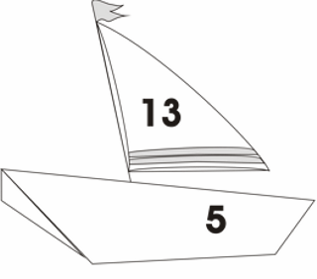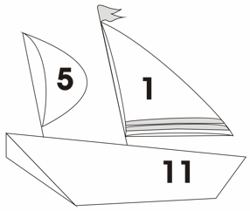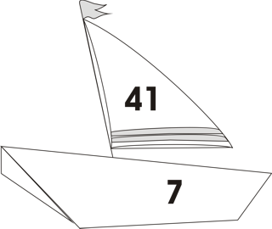

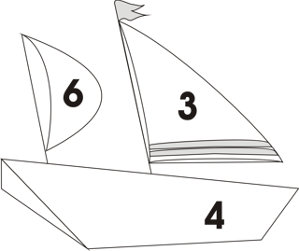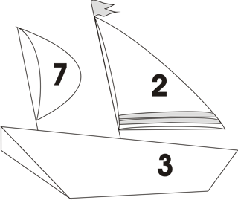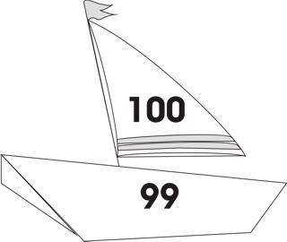

Сделать небольшие карточки с примерами

1) $\frac{2}{\text{13}}+\frac{5}{\text{13}};$ | 8)$2\frac{\text{10}}{\text{13}}−2\frac{3}{\text{13}};$ | 15) $4\frac{3}{7}+2\frac{3}{7};$ | 22) $1\frac{1}{7}+\frac{3}{7};$
2) $\frac{5}{7}+\frac{6}{7};$ | 9) $1\frac{1}{5}+2\frac{2}{5};$ | 16) $\frac{\text{10}}{\text{17}}+\frac{7}{\text{17}};$ | 23) $7−2\frac{4}{5};$
3) $\frac{\text{14}}{\text{17}}−\frac{4}{\text{17}};$ | 10) $\frac{2}{\text{11}}+\frac{9}{\text{11}};$ | 17) $1−\frac{7}{\text{17}};$ | 24) $2\frac{3}{5}+2\frac{2}{5};$
4) $\frac{\text{13}}{\text{30}}+\frac{\text{17}}{\text{30}};$ | 11) $1\frac{1}{3}+1\frac{1}{3};$ | 18) $3\frac{6}{7}−2\frac{2}{7};$ | 25)$7\frac{9}{\text{10}}+4\frac{3}{\text{10}};$
5) $1−\frac{6}{\text{13}};$ | 12) $4\frac{5}{7}−2\frac{1}{7};$ | 19) $3\frac{3}{5}+\frac{3}{5};$ | 26) $2\frac{1}{3}+\frac{1}{3};$
6) $2+\frac{2}{3};$ | 13) $4\frac{3}{4}+\frac{1}{4};$ | 20) $7\frac{7}{8}+2\frac{1}{8};$ | 27) $\frac{7}{\text{10}}+\frac{3}{\text{10}}\text{.}$
7) $1+1\frac{4}{5};$ | 14) $1\frac{4}{5}+2\frac{2}{5};$ | 21) $3−2\frac{7}{\text{17}};$

Карточки раздаются по одной каждому, и к ним делается таблица на полватмана такого вида:

А - $1\frac{4}{7};$ | Ж - $2\frac{4}{5};$ | Н - $\frac{7}{\text{13}};$ | У - $2\frac{2}{3};$ | Ь, Ъ - $6\frac{6}{7};$
Б - $7\frac{4}{7};$ | З - $3\frac{7}{8};$ | О - $3\frac{3}{5};$ | Ф - $5\frac{1}{3};$ | Ы - $1\frac{4}{\text{17}};$
В - $2\frac{3}{\text{10}};$ | И, Й - $5;$ | П - $\frac{5}{\text{14}};$ | Х - $\frac{\text{99}}{\text{100}};$ | Э - $\frac{1}{3};$
Г - $1\frac{1}{2};$ | К - $\text{12}\frac{2}{\text{10}};$ | Р - $4\frac{1}{2};$ | Ц - $2\frac{3}{4};$ | Ю - $\frac{3}{8};$
Д - $7\frac{5}{6};$ | Л - $3;$ | С - $\text{11};$ | Ч - $2\frac{4}{7};$ | Я - $9\frac{1}{9};$
Е - $\text{10};$ | М - $\frac{\text{10}}{\text{17}};$ | Т - $4\frac{1}{5};$ | Ш, Щ-$1\frac{5}{7};$ | __ - $1;$

Карточки с задачами.

1) Расстояние от села до города 15км. Путник прошел $\frac{1}{5}$ этого расстояния. Сколько километров осталось ему идти?
2) В коробке находилось 24 мяча. Красные мячи составляли $\frac{1}{6}$ этих мячей, а зеленые $\frac{1}{2}$ оставшихся мячей. Сколько зеленых мячей было в коробке.
3) Отремонтировали 80 тракторов, что составляет $\frac{5}{8}$ всех тракторов. Сколько всего было тракторов?
4) В бензобаке автомашины был бензин. Перед поездкой в него налили еще 10литров бензина. За время поездки была истрачена $\frac{1}{4}$ часть находившегося там бензина. Сколько бензина было в бензобаке первоначально, если во время поездки было истрачено 12литров?
5) В корзине были яблоки. Сначала в корзину положили еще 15 яблок, а затем взяли $\frac{1}{7}$ получившихся там яблок. Сколько яблок было в корзине первоначально, если из корзины взяли 20 яблок.

На длинном листке бумаги, это может быть треть ватмана или склеенные альбомные листы, нарисовать координатный луч. На нем через 30см. отметить единичный отрезок. Сверху числового луча нарисовать дракончиков, а их местоположение отметить точкой на координатном луче. Дракончики должны сидеть на расстоянии 10см., 15см., 20см., 40см. и 36см. от начала отсчета. Так же дракончики должны быть раскрашены в разные цвета: например, синий, зеленый, оранжевый, красный и желтый.

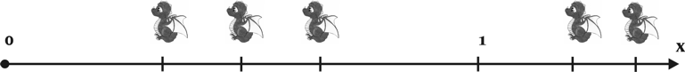

Ход урока:
- Организационный момент. (3 мин.)
Успокоить и рассадить детей на 5 групп.
Учитель: - Сегодня тема нашего урока «Обыкновенные дроби». Мы с вами на этом уроке должны вспомнить и закрепить все, что знаем про обыкновенные дроби. Мы должны повторить правила сложения обыкновенных дробей с одинаковыми знаменателями, и закрепить навык решения примеров и задач по данному правилу. Для того чтобы наша работа не была однообразной, какие-то задания будут групповые, а какие-то индивидуальные.

- Устная работа. (2+2+3 мин.)
Учитель: - Начнем, как всегда, с устной работы. Начнем с понятия обыкновенной дроби. Я буду диктовать вам предложение, а вы должны назвать дробь, которая соответствует данному предложению.
- Торт разрезан на 10 кусков. Оля съела 3 из них, какую часть торта съела Оля?
- В вазе лежит 13 фруктов, из них 5 бананов и 4 апельсина. Какую часть составляют бананы от всех фруктов?
- Золушке высыпали 200 зерен пшена и 99 горошин. Какую часть от всех зерен составляют горошины?
- У бабушки было 3 собаки и 5 попугаев. Ей принесли еще 2 котят. Какую часть составляют кошки-собаки от всех домашних животных?
Учитель: - Теперь обратное задание. Придумайте объяснение для дроби $57\text{.}$
- Дети придумывают свои условия на данное число.
Учитель: - Вспомним определения правильных и неправильных дробей. И поиграем в игру «Хлопушка». Я читаю дроби, а если вы услышали среди них неправильную дробь, то ваша задача хлопнуть.
$$\frac{\text{15}}{\text{17}}; \frac{5}{9}; \frac{\text{20}}{\text{19}}; \frac{\text{50}}{\text{51}}; \frac{\text{100}}{\text{200}}; \frac{4}{9}; \frac{\text{75}}{\text{57}}; \frac{6}{\text{15}}; \frac{\text{53}}{\text{23}}; \frac{1}{2}; \frac{7}{\text{54}}; \frac{3}{2}\text{.}$$
Учитель: - Следующее задание письменное. На группу раздаются карточки с числами. Эти карточки одинаковые. Из них надо составить всевозможные дроби по заданному заданию. Задание тоже дается на карточке, но задания все разные. На выполнение дается 2 минуты. Потом кто-то один из группы выходит к доске читает задание и составленные дроби. У остальных групп будет возможность или добавить дроби, или исправить. Затем выступит следующая группа и т.д. Задания на карточках могут быть такого вида:

1. Составить правильные дроби со знаменателем 34.
2. Составить неправильные дроби со знаменателем 69.
3. Составить правильные дроби с числителем 69.
4. Составить неправильные дроби с числителем 2.
5. Составить правильные дроби со знаменателем 2.

- Решение примеров. (5+5 мин.)
Учитель: - Итак, мы с вами вспомнили, что означает дробь, какие дроби бывают. А сейчас мы вспомним правила перевода неправильных дробей в смешанные числа, и наоборот, смешанных чисел в неправильные дроби. Каждой группе дается карточка, на которой есть неправильные дроби и смешанные числа. Каждую неправильную дробь надо перевести в смешанное число, а каждое смешанное число в неправильную дробь. Хотя карточка одна на всех, каждый выполняет это задание индивидуально. И только когда все в группе выполнили задание, можно сверить ответы. Когда в группе все готовы, кто-нибудь из группы поднимает руку. После того, как будут готовы все, мы будем создавать кораблики.
- Раздаются карточки, у всех групп карточки одинаковые. На выполнение данного задания дается максимально 3 минуты. Затем на магнитной доске составляются кораблики. Лодки для корабликов, со знаменателями на борту, уже должны быть на доске. Задача детей правильно подобрать паруса. К знаменателю подбирается числитель из получившихся дробей. А у смешанных чисел целую часть показывает флажок на палочке. Группы по очереди составляют по одному кораблику. Если кораблик составлен не верно, то его исправляют участники из других групп.
Учитель: - Следующее задание займет очень мало времени, но будет очень показательным. Оно покажет, умеете ли вы складывать и вычитать дроби, и как от одной ошибки зависит результат всего класса. Каждый из вас получит карточку с одним примером. Надо найти результат и по таблице с алфавитом найти свою букву. Результат вы записываете на карточке рядом с примером, а букву на обратной стороне карточке. На решение примера дается 2 минуты. Все буквы группы складываются в центре стола. И затем всем классом составляется фраза и записывается на доске. Если кто-то неправильно решил пример и нашел букву, то предложение не получится.
- Раздаются карточки с примерами, и вывешивается плакат. Первый пример – это первая буква и т.д. Через 2 минуты, если все готовы, начинают на доске записывать предложение. Должно получиться следующее предложение:
«НАМ_НУЖНО_УЧИТЬ_МАТЕМАТИКУ_».

- Решение задач. (4+10 мин.)
Учитель: - Теперь показательные выступления. На уроке закрепления обязательно должно быть решение задач. У каждой группы своя задача и 4 минуты на ее решение, обсуждение и запись. После этого времени, начиная с первой задачи, вызывается один ученик из группы. Этот ученик должен прочитать задачу, записать условие на доске и показать решение для всех остальных групп. Все остальные слушают и записывают, и если появляются вопросы, не стесняются их задавать.
- Раздаются карточки и после 4 минут решения начинаются обсуждение. Чтобы успеть обсудить и записать все задачи, нужно экономить время. А для этого, пока одна группа объясняет решение, кто-то из другой группы готовит запись на доске.
- При раздаче карточек нужно обратить внимание, что с 1 по 5 задачи усложняются.

- Работа на числовом луче. (8 мин.)
Учитель: - Теперь мы перейдем к работе на координатном луче. Это задание, в некотором смысле творческое, и потребует от вас не только знания, но и сообразительность. На нашем плакате пять дракончиков: синий, зеленый, оранжевый, желтый и красный. Каждая группа должна убить дракона своего цвета. Чтобы дракон был убит, надо назвать его точную координату. Но координату надо назвать как можно большим количеством способов. Для этого дается длина единичного отрезка – 30см., и расстояние до каждого дракончика. На обсуждение 4 минуты. После этого времени участник каждой группы имеет возможность рассказать о действиях своей команды и дать координаты. Если три координаты являются верными, то дракон считается убит.
- Дети должны сообразить, что единичный отрезок можно изначально разделить на любое число, а уже затем составлять дробь. Например, для 36см. Целую часть выделить сразу, останется 6 см. Для 6 см. единичный отрезок можно разделить на 30см., на 6 см., на 3 см., и получатся соответственно дроби $\frac{6}{\text{30}};\frac{1}{5};\frac{2}{\text{10}}\text{.}$

- Подведение итогов. (3 мин.)
Для подведения итогов дети сами должны сказать, что вспомнили и закрепили на уроке. Преподаватель должен выставить оценки. Особенно обратить внимание на тех, кто отвечал у доски. Если с последним заданием были трудности, не стоит торопиться объяснять его. Нужно дать детям обдумать его дома, что бы им было интересно самим решить и довести до конца это задание. На следующий день можно с этого задания начать урок. А так же задать домашнее задание из учебника.

